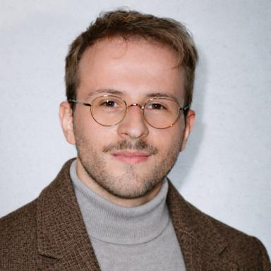 Samuel Solé Doctorant contractuel, Laboratoire SACRe, École normale supérieure – PSL

Identifiants chercheurs

- IdHAL : stgsole
- ORCID : 0009-0007-7637-4390

Présentation

Je suis doctorant en histoire et théorie des arts au sein du laboratoire SACRe à l’École normale supérieure et chargé d’enseignement en études cinématographiques à l’université Sorbonne-Nouvelle. Au croisement de l’histoire de l’art, de la théorie des médias et des études de la culture visuelle, ma recherche porte sur la résurgence et la reconfiguration du genre du portrait dans la création numérique et les nouveaux médias. Mon approche interdisciplinaire entend contribuer au débat académique sur les rapports entre innovations technologiques et pratiques créatives dans le paysage médiatique contemporain.

Publications

Article dans une revue (2)

Corps et villes à la frontière : « Border Tuner » de Rafael Lozano-Hemmer
Samuel Solé
Astasa - Arts·Sciences·Technologies. Actualités Scientifiques de l'Art, 2024
Article dans une revue
hal-04407443v1
The Digital Face on the Screen: Continuity and Rupture in the History of the Face in Cinema
Samuel Solé
Visual culture studies: rivista semestrale di cultura visuale, 2022, 5, p. 131-150
Article dans une revue
hal-04248804v1

Chapitre d'ouvrage (1)

From Windows to Databases: The Visual Politics of Facial Recognition
Samuel Solé
Pietro Conte; Anna Caterina Dalmasso; Maria Giulia Dondero; Andrea Pinotti. Algomedia: The Image at the Time of Artificial Intelligence, Springer, pp.131-145, 2026, Lecture Notes in Morphogenesis, 978-3-032-08725-6. ⟨10.1007/978-3-032-08726-3_8⟩
Chapitre d'ouvrage
hal-05523617v1

